Индивидуальный проект. Шаг 3

Дисциплина: Операционные системы

Кондратьев Арсений Вячеславович

28.09.2022

Содержание

# 1 Цель работы

Добавить к сайту достижения

# 2 Выполнение лабораторной работы

1. Добавил информацию о навыках(рис.1)

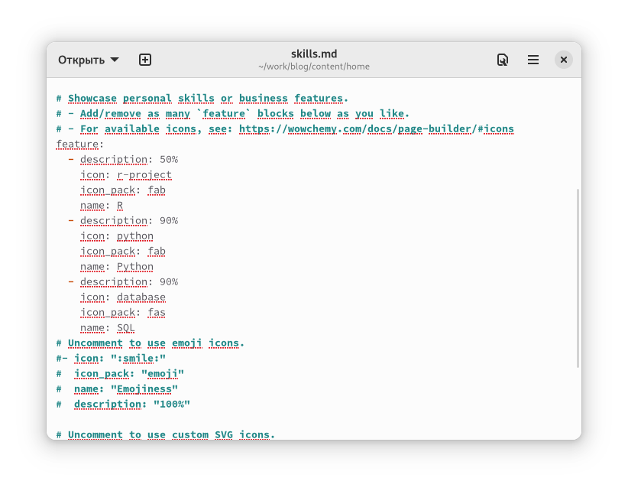

Figure 1: Рис. 1

1. Добавил информацию об опыте(рис.2)

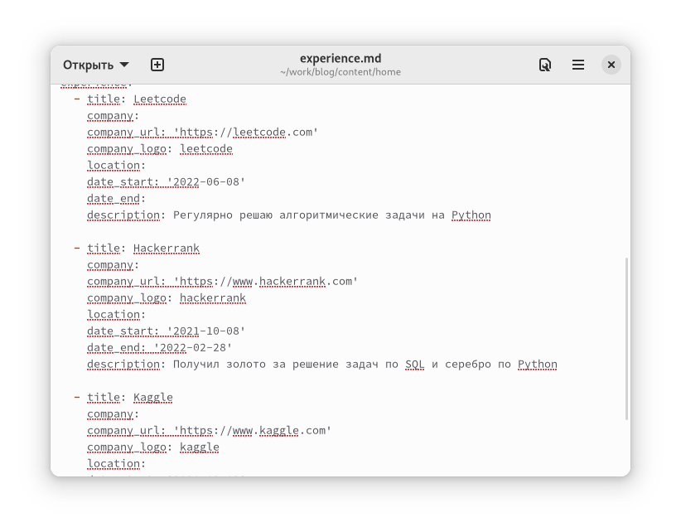

Figure 2: Рис. 2

1. Добавить информацию о достижениях(рис.3)

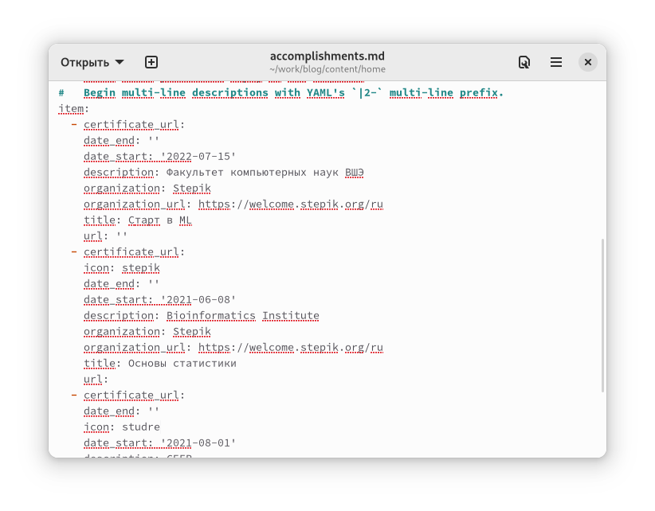

Figure 3: Рис. 3

1. Сделал пост по прошедшей неделе(рис.4)

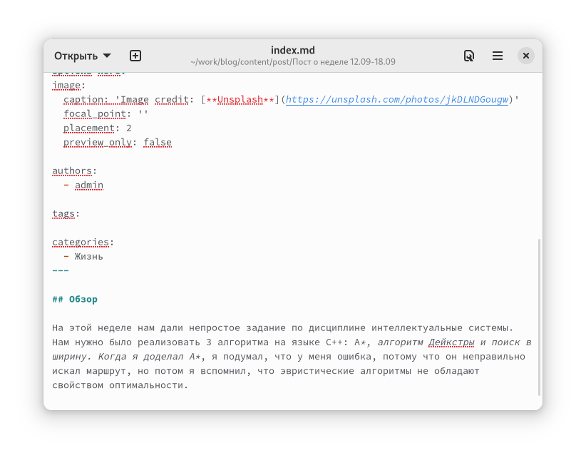

Figure 4: Рис. 4

1. Сделал пост по теме язык разметки Markdown(рис.5)

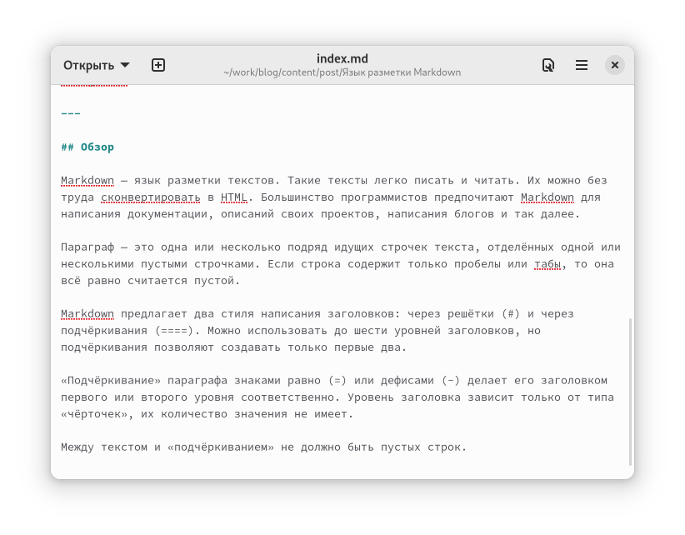

Figure 5: Рис. 5

1. Запушил изменения(рис.6)

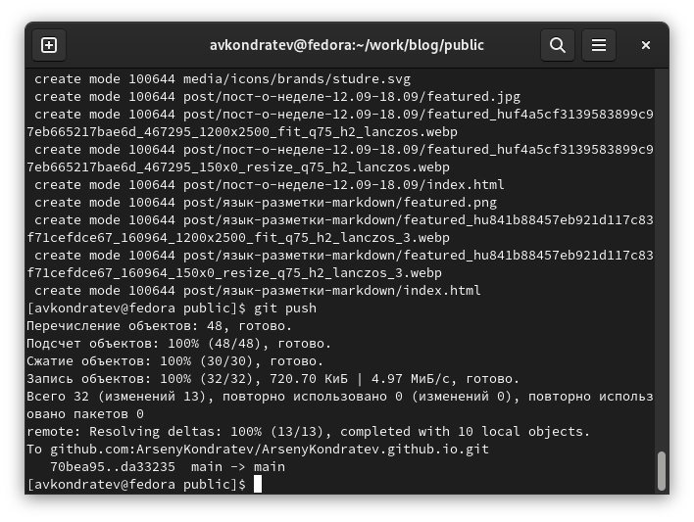

Figure 6: Рис. 6

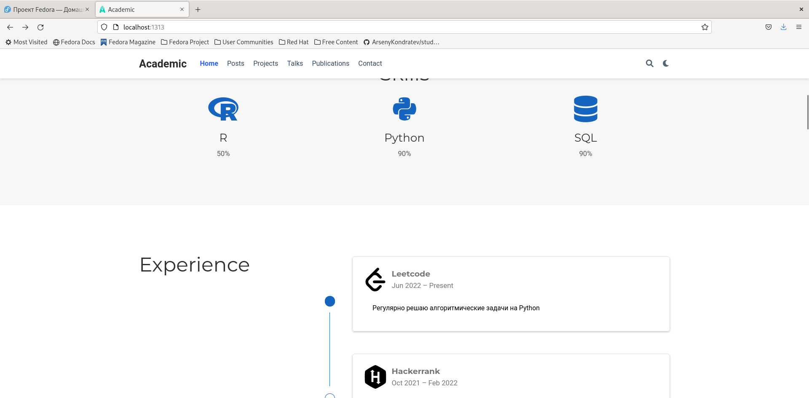

Figure 7: Сайт

# 3 Выводы

Я добавил к сайту достижения